**Таразанов Александр Алексеевич  1913г.р.-13.03.1987 (Мой прадедушка)**

**Мой прадед служил в авиации. С 1941-1943 авиационный механик.**

**С 1943-1946 командир трофейного взвода второй авиации.**

**В 1941 году начал воевать в Ленинградском фронте в 44 – м скоростном бомбардировочно-авиационном полку.**

**Звание: мл. техник-лейтенант   
в РККА с 1936 года**

**№ записи: 24297138**

**Орден Красной Звезды**   
  
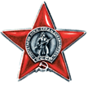

**Подвиг:**

**Мой прадедушка совершал подвиги по эвакуации аварийных отечественых самолетов и самолетов противника работает с августа месяца 1941 г.. Работая в должности техника авиационного и одновременно старшим группы, под его непосредственным руководством группой эвакуировано с мест вынужденных посадок 112 самолетов, из них 72 ремонтных, причем 8 самолетов из-под обстрела противника. Собрано и отгружено на заводы промышленности 68 тонн цветного металлома. Для эвакуациии самолетов из лесисто-болотистой местности, прорублены просеки 18 км, проложено настила 12 км, и построено 10 мостов.**

**Особенно отличился во время прорыва блокады г.Ленинграда, только за два месяца январь и февраль Синявинской операции, группой которой руководил мой прадед Таразанов Александр Алексеевич эвакуировано 36 самолетов, из них 22 ремонтных, причем 6 из-под обстрела противника. Особенно отличился при эвакуации самолета ИЛ-2 № 1870789 из рабочего поселка № 4, который служил ориентиром противнику для обстрела железной дороги. Самолеты эвакуировать в условиях болотной топи, лесистой местности приходилось работать в снегу, в воде болотной грязи, не считаясь со временем, усталостью, а иногда рискуя жизнью от обстрела противника.**

**В октябре месяце как один из лучших авиатехников мой прадед назначен на должность командира взвода, где также показывает хорошие образцы работы в руководстве и воспитании своих подчиненных, в правильной разборке и транспортировке самолетов с мест вынужденных посадок. Его взвод на протяжении всего времени занимает первое место в роте.**

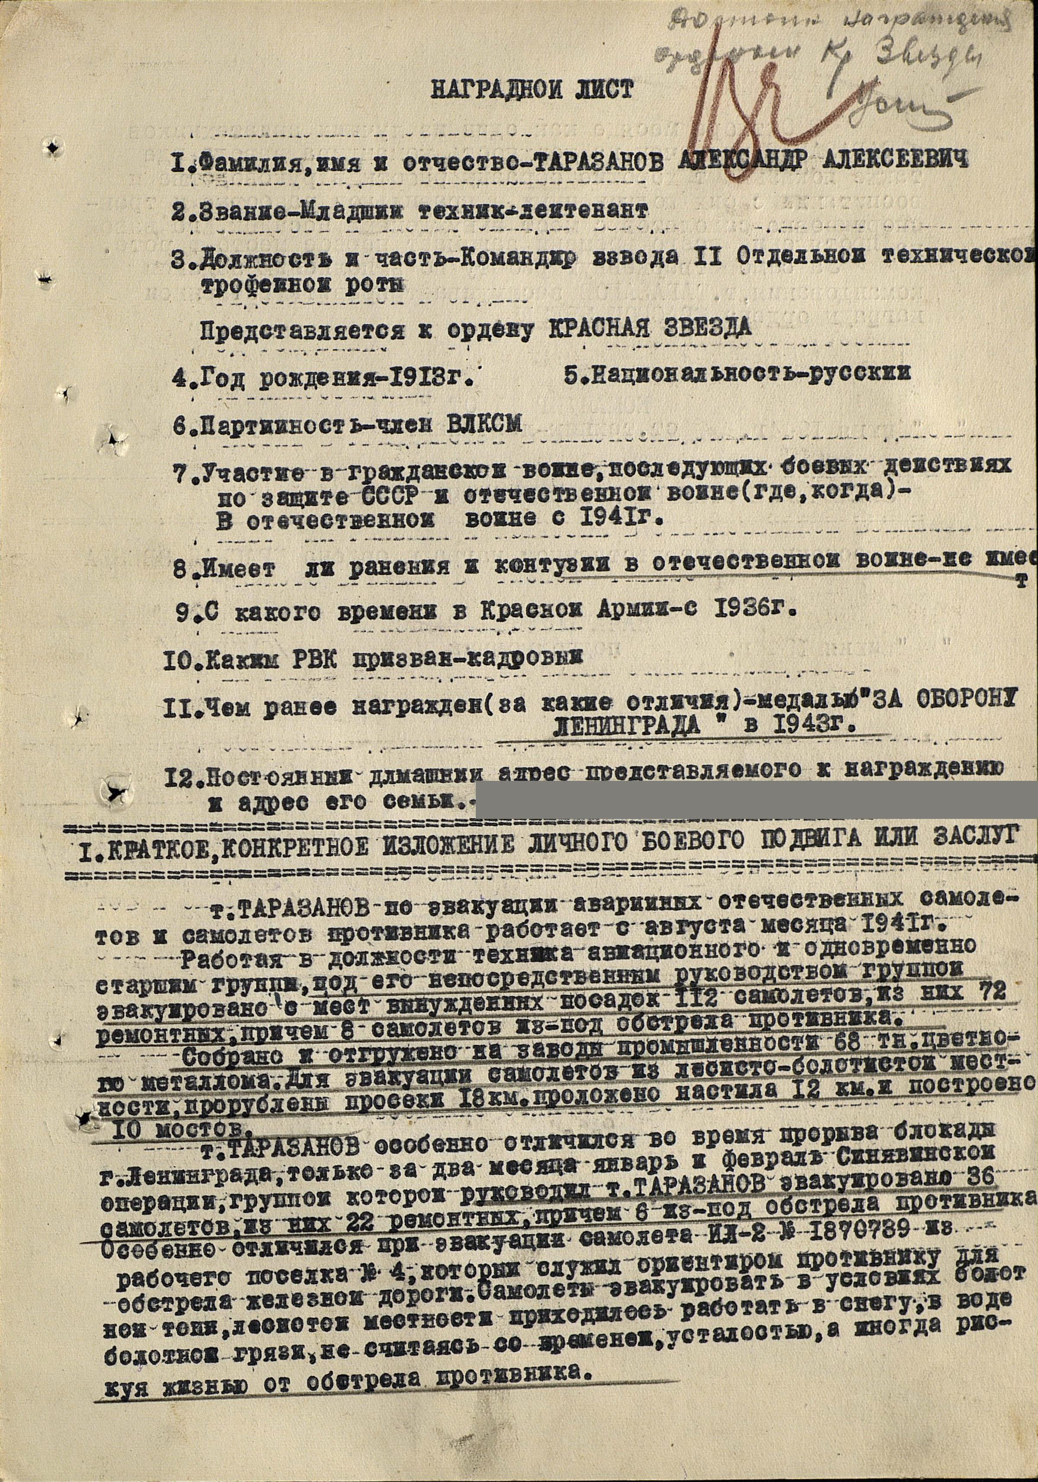

**Таразанов Александр Алексеевич**

Год рождения: 1ноября 1913   
место рождения: Архангельская обл., Онежский р-н, д. Кривой Пояс   
№ наградного документа: 80   
дата наградного документа: 06.04.1985

**№ записи: 1520686075**

**Орден Отечественной войны II степени**   
  
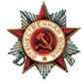

У моего прадедушки есть ордена:

- Красной звезды за №750985

- Медаль «За боевые заслуги» за № 3128759

- Красной звезды за № 3148884

- Красного знамени за № 514338

И очень много медалей, которые он получил уже после войны.

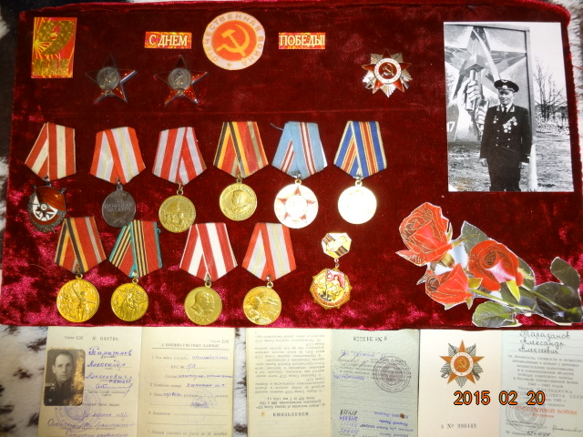

**ВЕЛИКАЯ ОТЕЧЕСТВЕННАЯ ВОЙНА 1941-1945 г.**